INDICAÇÃO Nº105/2026

GABINETE VEREADOR PEDRO TUFÃO FILHO – PP

Exmo. Sr.
Cidney Barbiero Filho
DD Presidente da Câmara Municipal de Vereadores
Francisco Beltrão – PR

Senhor Presidente,
O Vereador que a presente subscreve, na forma regimental, vem mui respeitosamente à presença de Vossa Excelência, INDICAR, ao Executivo Municipal, por meio de estudos do setor competente, que proceda a instalação de uma pracinha infantil e a construção de uma ATI (academia da terceira idade), nos loteamentos Guerra, Costa Norte e Nortão.

JUSTIFICATIVA

Esses conjuntos habitacionais fazem parte do novo bairro denominado Nortão, no qual nenhum loteamento próximo tem pracinhas, mini arenas ou qualquer espaço de recreação para as crianças, deixando essa carência aos moradores do bairro.
Considerando o crescimento do bairro, nas proximidades do novo contorno, seria interessante a construção de um local de recreação.
Sala das Sessões da Câmara Municipal de Vereadores de Francisco Beltrão, 27 de abril de 2026.
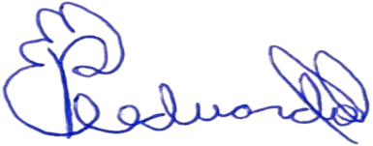

PEDRO TUFÃO FILHO
VEREADOR

